GJB5000B 项目管理平台
开发与维护手册
目标读者：新毕业实习生 —— 看完本手册即可独立看懂并维护整套代码
含：架构图 / 调用关系图 / 生成流水线图 / 前端结构图 / 全量接口清单 / 从零部署指南
作者：袁燕 | 2026-09 | 适用版本：四批重构后（A清淤 / B收敛 / C拆巨石 / D精炼）

目录

1 这个项目是做什么的
一句话：给军工软件研制项目（如 R105）用的「项目管理 + 贯标文档生成」内网平台。项目组把风险、人员、资源、进度等数据录进平台（存 MySQL），平台按 GJB5000B 军标自动生成《软件开发计划》正式 Word 文档，并一键提交 SVN 受控库。
功能 | 入口 | 说明
业务数据管理 | 项目策划(PP) / 用户管理 | 风险、硬件软件资源、代码规模、进度阶段、项目人员、组织机构、配置项基线的增删改查
SDP 文档一键生成 | 项目策划 → 生成软件开发计划 | 模板+库数据 → 对标 R105 的《软件开发计划》docx → 下载或提交 SVN
SVN 集成闭环 | 系统设置 / 项目策划 | SVN 仓库/路径映射/本机路径在设置页配置（存库），文档一键提交受控库

1.1 技术栈（新手只需记住这一行）
前端是「浏览器直接打开的原生 HTML/JS」（没有 Vue/React，改完强刷即生效）；后端是 Python FastAPI；数据库 MySQL；文档格式处理靠直接操作 docx 的 XML + 本机 Word。
层 | 技术 | 版本/说明
前端 | 原生 HTML + CSS + JavaScript | 多页应用（每页一个独立 html），触屏优化，无任何前端框架
后端 | Python 3.9 + FastAPI + SQLAlchemy | 生产 8 进程（run_backend.py），调试用单进程 --reload 配置
数据库 | MySQL 8，库名 gjb5000b | root/root@127.0.0.1:3306，utf8mb4，启动自动建表
文档引擎 | lxml 操作 OOXML + Word COM | 生成 docx 的本机必须装有 Microsoft Word

2 系统总体架构
整套系统就五个层次，数据自上而下流动。改代码前先在这张图里找到你要动的层：
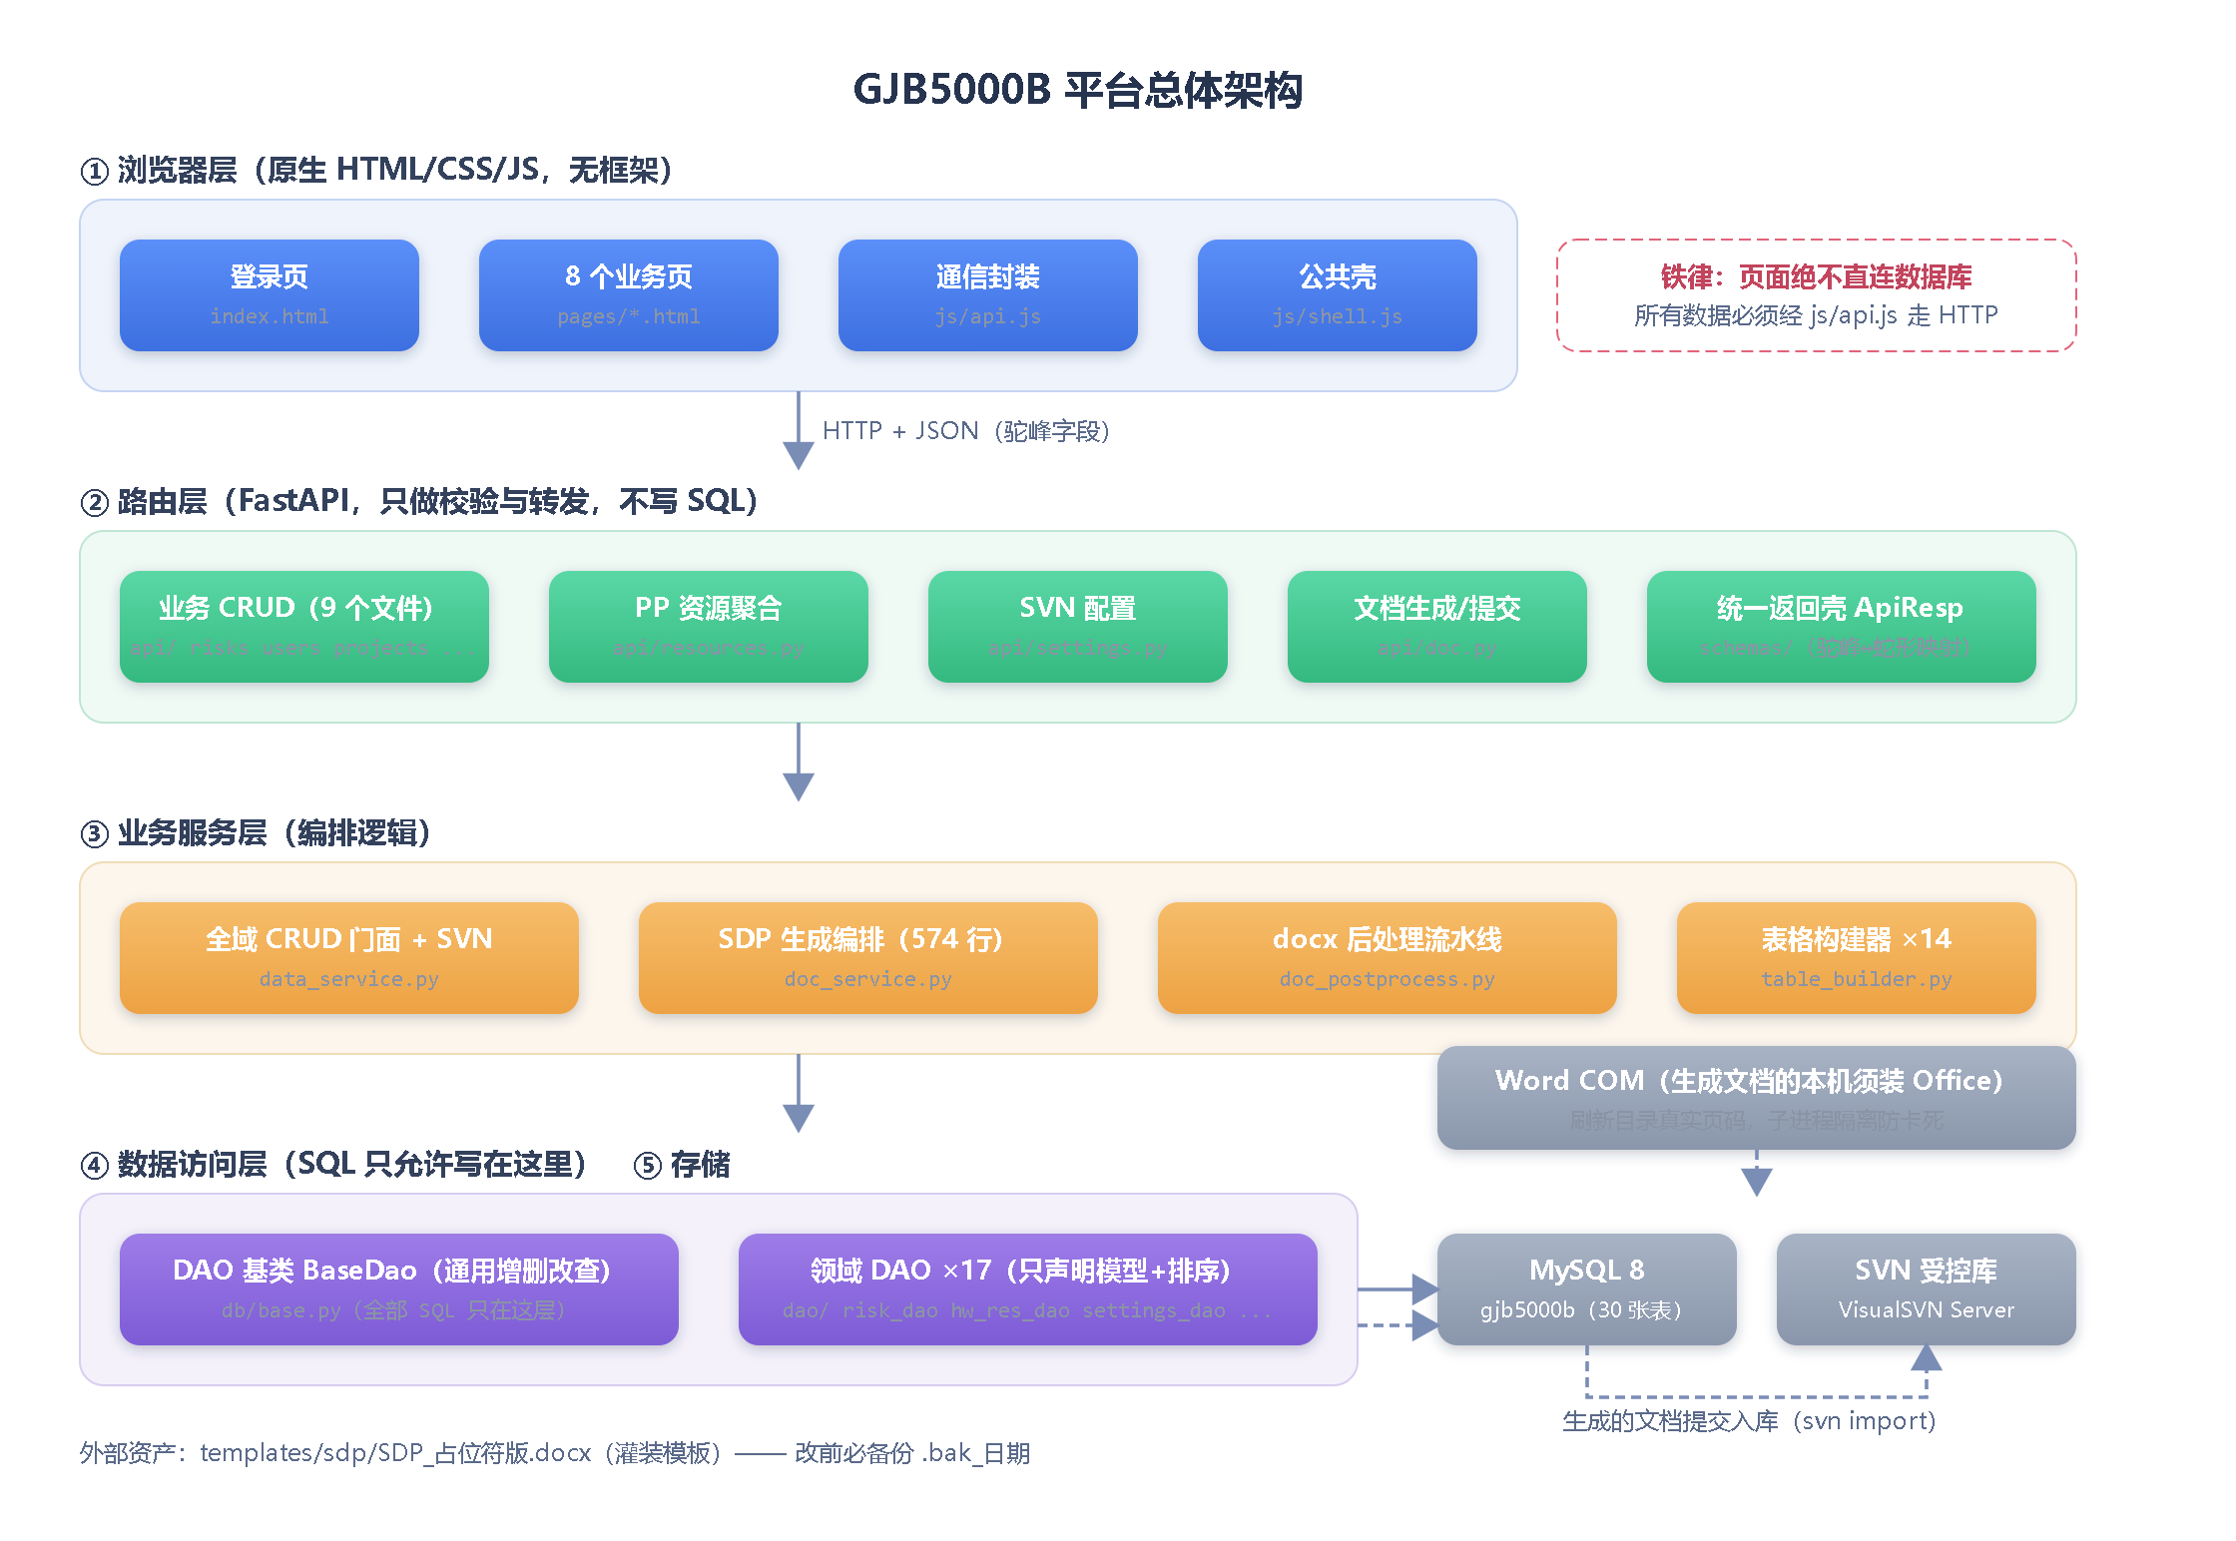
图 2-1 系统总体架构（五层）

2.1 目录结构（每个文件夹是干什么的）
5000BManagePro/
├── backend/ # 后端全部 Python 代码
│ ├── main.py # 程序入口：启动 FastAPI、挂载全部路由
│ ├── config.py # 配置：数据库地址、SVN 路径、钩子密钥
│ ├── api/ # ② 路由层：一个领域一个文件（risks/users/projects/...）
│ ├── services/ # ③ 业务层：data_service(门面) / doc_service(编排) /
│ │ # doc_postprocess(docx后处理) / table_builder(表格XML)
│ ├── dao/ # ④ 数据访问层：全部 SQL 在这（base.py 是通用基类）
│ ├── db/ # session(连接) + models(30张表定义) + base(DAO基类)
│ ├── schemas/ # 接口出入参结构（Pydantic，驼峰↔蛇形映射）
│ └── doc_engine/ # 纯灌装引擎：SdpFiller 把数据填进模板占位符
├── frontend/ # ① 前端：index.html 登录 + pages/ 8 个业务页
│ └── js/ # api.js(唯一出口) / shell.js(壳) / crud_table.js(表格工厂)
├── templates/sdp/ # SDP 占位符模板 docx（★改动前必备份）
├── scripts/ # 长期脚本 6 个（archive/ 是历史脚本，别删别跑）
├── tests/ # pytest 回归测试
├── docs/ # 本手册 + R105 基准文档
├── start.bat # ★ 一键启动前后端
└── 打开前端页面.bat # ★ 只开前端页面

3 核心调用关系与重要函数
全项目只有两条主链：读链（页面加载数据）和写链（表格行内保存）。看懂这两条链，80% 的代码都能读懂。
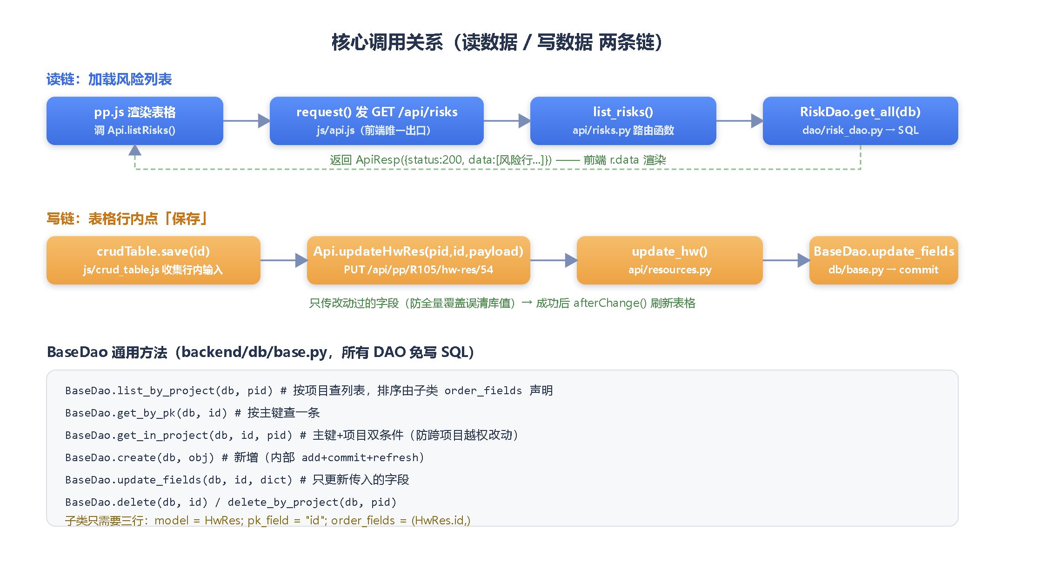
图 3-1 读写两条调用链 + BaseDao 通用方法

3.1 后端重要函数（按重要性排序）
函数 | 位置 | 职责（什么时候会动它）
generate_doc_bytes() | services/doc_service.py | SDP 生成总指挥。生成流程顺序、后处理步骤的增删都在这里
_meta_ph_map() | services/doc_service.py | {{meta.xxx}} 占位符 ← 数据库项目字段的映射表。封面/页眉/签署人不对就查它
load_anchors() | services/doc_service.py | 聚合库数据：调 14 个 build_xxx_tbl + 分类快照
build_xxx_tbl() ×14 | services/table_builder.py | 每张业务表一个构建函数（列宽/表头/数据行都在这）
BaseDao 全家桶 | db/base.py | list_by_project / get_by_pk / get_in_project / create / update_fields / delete
ensure_tables() | db/session.py | 接口开头调用，表不存在自动建（防 500）
get_db() | db/session.py | FastAPI 依赖注入的数据库会话，请求结束自动关闭
_update_fields_with_word() | services/doc_postprocess.py | Word COM 刷目录页码（子进程隔离，改动需格外谨慎）
commit_svn 流程 | api/doc.py → svn_service.py | 生成→写临时文件→svn import 提交受控库

3.2 前端重要函数
函数 | 位置 | 职责
request() | js/api.js | 所有 HTTP 请求的统一入口：拼 URL、发 fetch、非 2xx 抛后端 detail
Api.方法名() ×约40 | js/api.js | 一个后端接口对应一个方法，页面只调这些方法
crudTable(cfg) | js/crud_table.js | 可编辑表格工厂：传配置得到 Load/Add/SaveNew/Save/Del 五件套
shellRender() | js/shell.js | 画顶栏+侧栏菜单+项目名（每页加载必调）
shellGo(id) | js/shell.js | 页面跳转（location.href = id + '.html'）
toast(文案) | js/shell.js | 右下角轻提示（操作成功/失败反馈）
Api.loadCurrentProject() | js/api.js | 启动拉当前项目并缓存（Api.curProjectId() 全站用）

4 SDP 文档生成流水线
点「一键提交到 SVN」后，后端把模板 docx 变成正式文档的完整过程（四个阶段）：
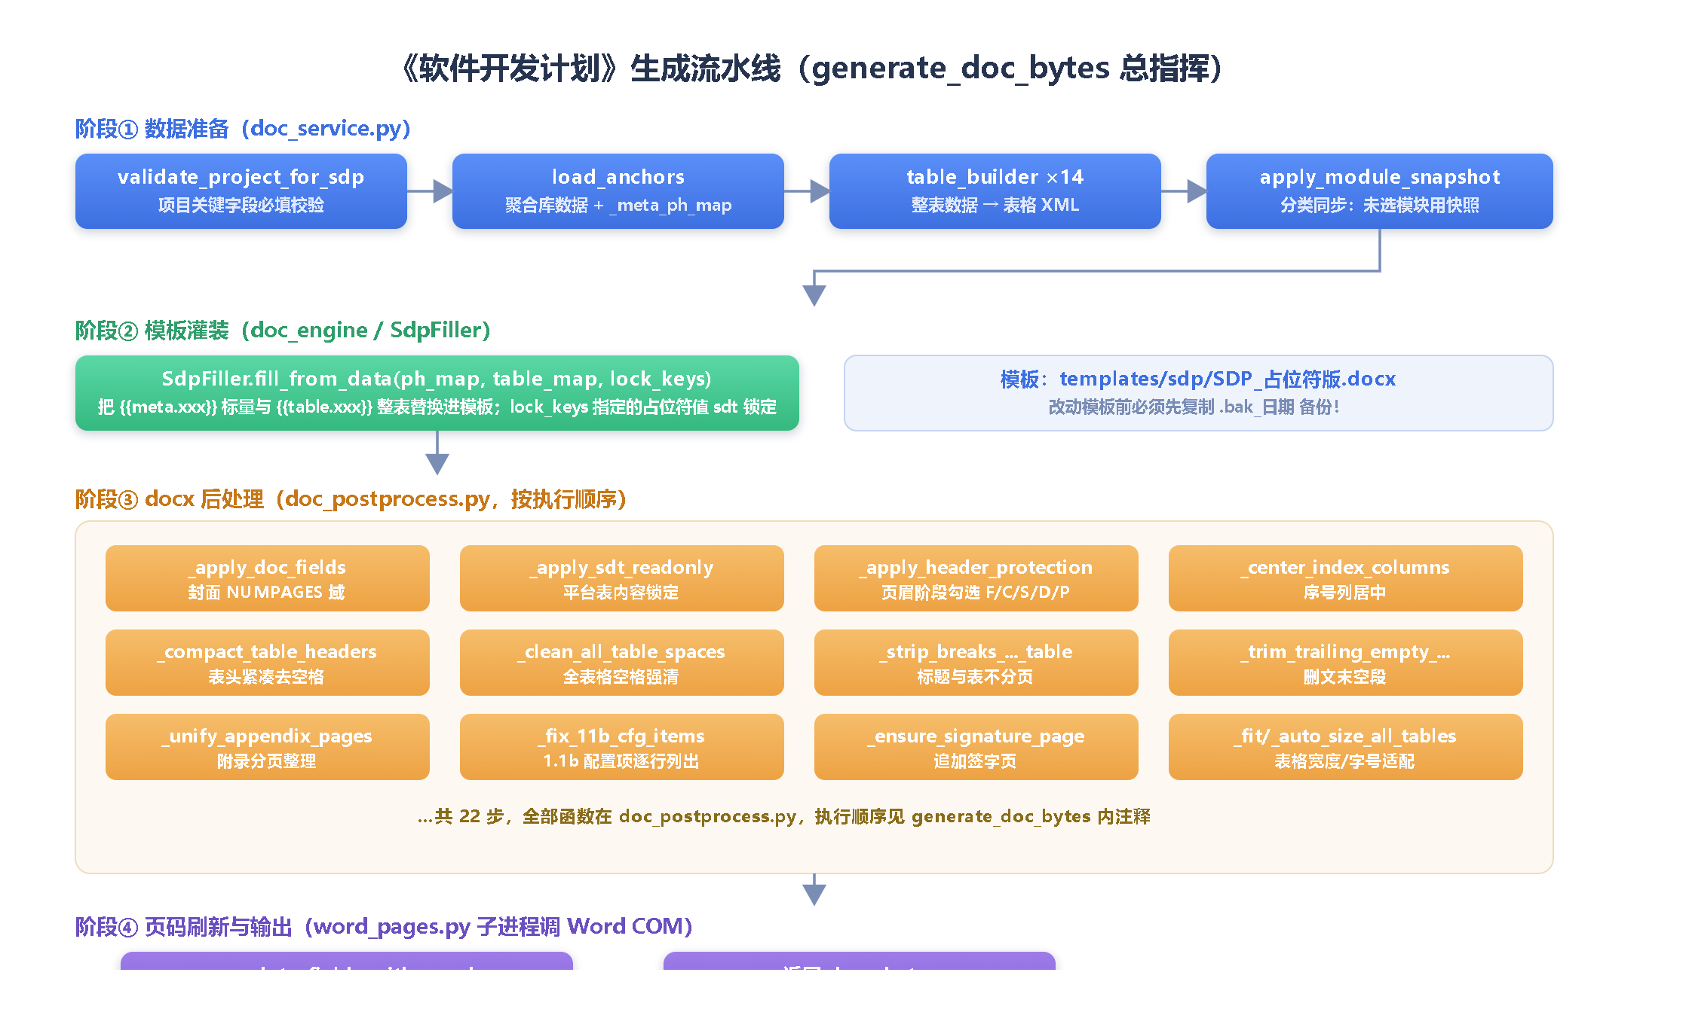
图 4-1 生成流水线（数据准备 → 灌装 → 22 步后处理 → 页码刷新）
※ 历史上反复翻车的三条铁律：① 表格必须 fixed 布局且列宽照抄基准文档 R121 的原始 gridCol，Word 才不会重排；② 目录真实页码只有 Word 知道，必须 COM 刷新且必须子进程隔离（主进程是 MTA 会静默失败）；③ 改模板前必备份。验证生成效果必须用 Word 打开实测（temp/final_verify.py），只查 XML 会假绿。

5 前端结构与数据流
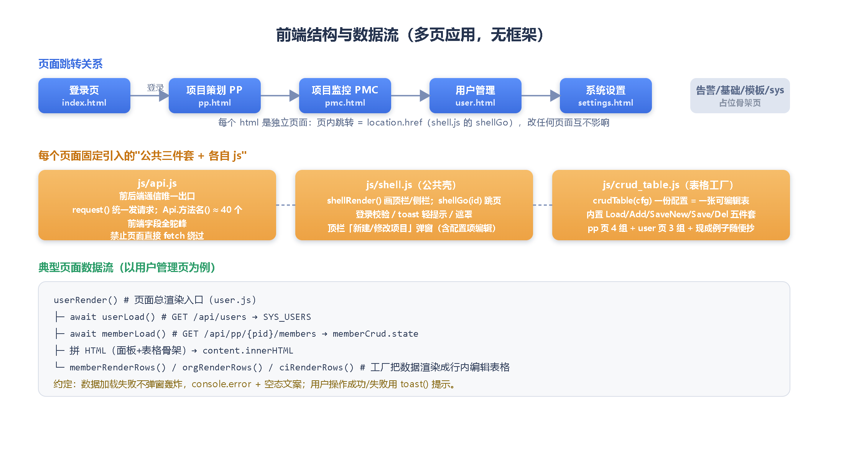
图 5-1 页面跳转 / 公共三件套 / 页面数据流

5.1 新增一张可编辑表格（最常见任务，5 分钟）
项目里 10 组表格全用 crudTable 工厂。照抄一组现成配置（如 pp.js 的 ppHwCrud）改掉字段即可：
var myCrud = crudTable({
key: 'myThing', // 自动生成 myThingSave/myThingDel 函数名
tbody: 'my-tbody', colspan: 4, empty: '暂无数据',
api: { list, create, update, del }, // 绑 api.js 里同资源的 4 个方法
cols: [ {f:'name', w:'100px'}, {f:'count', w:'60px', num:true} ],
afterChange: function(){ return myLoad(); }, // 增删改成功后怎么刷新
notify: 'toast', // 'alert' 或 'toast'
dialog: { title:'新增', msgId:'my-msg', fields:[...],
required:{id:'my-name',msg:'名称必填'}, payload:(g)=>({...}) }
});
// 再写 5 个一行别名函数（html 的 onclick 按名字调用）：
function myLoad(){ myCrud.loadPpStyle(); } function myAdd(){ myCrud.addDialog(); }
function mySaveNew(){ myCrud.saveNew(); } function mySave(id){ myCrud.save(id); }
function myDel(id){ myCrud.del(id); }

6 全量接口清单（前端 api.js ↔ 后端路由 一一对应）
所有接口前缀 http://127.0.0.1:8000，返回统一壳 ApiResp：{ status, data, message }。前端调用 = Api 对象方法（js/api.js）。

6.1 基础业务
接口 | 方法 | 前端方法 | 用途
/api/users/login | POST | Api.login | 登录（账号密码）
/api/users | GET/POST | listUsers / createUser | 系统用户列表 / 新增
/api/users/{userId} | PUT/DELETE | updateUser / deleteUser | 改用户 / 删用户
/api/risks | GET/POST | listRisks / createRisk | 风险列表 / 新增（附录A 15列）
/api/risks/{riskId} | PUT/DELETE | updateRisk / deleteRisk | 改风险（只传改动字段）/ 删
/api/requirements | GET/POST/DELETE | listRequirements 等 | 需求 CRUD（RDM 预留）
/api/alerts | GET | listAlerts | 告警日志查询
/api/alerts/{id}/status | PATCH | updateAlertStatus | 告警状态流转
/api/projects | GET/POST | listProjects / createProject | 项目列表 / 新建项目
/api/projects/current | GET | currentProject | 当前项目（全站数据隔离的维度）
/api/projects/{id} | GET/PUT | getProject / updateProject | 项目详情 / 修改（含配置项 cfgItems）
/api/projects/{id}/current | POST | setCurrentProject | 切换当前项目
/api/health | GET | — | 健康检查（启动探活用）

6.2 PP 资源（前缀 /api/pp/{pid}/，标准五件套：GET 列表 / POST / PUT {rid} / DELETE {rid}）
资源路径 | 前端方法前缀 | 用途
hw-res | listHwRes 等 | 硬件资源（A79 跟踪表）
sw-res | listSwRes 等 | 软件资源
doc-scale | listDocScale 等 | 文档规模（估计表+复用表）
code-scale | listCodeScale 等 | 代码规模（构件级）
schedule | listSchedule 等 | 进度阶段（工作量估算表）
stakeholder_plan | listStakeholderPlan / updateStakeholderPlanRow | 利益相关方参与计划（附录B 矩阵，只有查/改）
members | listMembers 等 | 项目人员（表23 签署基础）
org-chart | listOrgChart 等 | 组织机构表（表22）
config-items | listConfigItems 等 | 配置项与基线（表13/19）
baselines | listBaselines | 基线聚合视图（顿号连接，只读）
schedule-tasks | listScheduleTasks 等 | 全部任务项（.mpp 导入，双周任务储备）
est-items | listEstItems 等 | 估算收敛项（Delphi，预留）
stakeholders | listStakeholders 等 | 相关方清单（A14）

6.3 设置 / 文档 / SVN
接口 | 方法 | 用途
/api/settings/svn-repos | GET/POST | SVN 仓库配置（按项目，POST 即按 projectId upsert）
/api/settings/svn-doc-paths | GET/POST | 文档类型→SVN 相对路径映射（全局）
/api/settings/local-paths | GET/POST | 本机本地路径（机器+用户+项目 三维度）
/api/doc/{pid}/{tpl}/generate | POST | 生成 docx 文件流（浏览器直接下载）
/api/doc/{pid}/{tpl}/save-to-local | POST | 生成并写到本机指定路径
/api/doc/{pid}/{tpl}/commit-svn | POST | 生成并提交 SVN（?module=est/risk/stake 分类同步）
/api/svn/commit | POST | SVN post-commit 钩子回调登记（带密钥校验）

7 从零部署指南（新机器 → 可用系统）

7.1 环境要求
软件 | 版本/要求 | 用途
Windows | 10 / 11 | 系统平台
MySQL | 8.x，服务名任意 | 数据存储；安装时设 root 密码为 root（或改 config.py）
Python | 3.9（Anaconda亦可） | 后端；本机默认解释器 D:\Anaconda3\python.exe
Microsoft Word | 2016 及以上 | 生成文档时刷目录页码（Word COM），必须装
VisualSVN Server | 可选（已有则跳过） | 文档提交入库；也可指向单位现有 SVN

7.2 十步部署
- 拷贝整个工程目录（如 D:\5000\5000BManagePro）。
- 安装 MySQL 8，记下 root 密码；用命令建库：mysql -uroot -p -e "CREATE DATABASE gjb5000b DEFAULT CHARSET utf8mb4"
- 装 Python 依赖：pip install -r requirements.txt（在工程根目录执行）。
- 核对数据库地址：backend/config.py 的 DATABASE_URL（默认 root:root@127.0.0.1:3306/gjb5000b，不一致就改）。
- 初始化表：python scripts/init_db.py（启动时也会自动建，跑一遍保险）。
- 灌初始账号：python scripts/seed_users.py（内置管理员与项目成员账号，密码 123456）。
- 确认本机已装 Microsoft Word（不装的话页面能用，但生成文档会失败）。
- 双击 start.bat：自动杀旧进程 → 起后端 8000 + 前端 8080 → 端口探活成功才提示「启动成功」。
- 浏览器开 http://127.0.0.1:8080，用种子账号登录（如 xin.zhengfeng / 123456）。
- 进「系统设置」页配置：SVN 仓库地址与账号 → 文档类型路径映射 → 本机本地路径（每台机器各自配一次，存数据库）。

7.3 日常运维
事项 | 操作
每天启动 | 双击 start.bat（先杀旧进程再启动，失败看 logs/backend.log）
只看页面不联后端 | 双击 打开前端页面.bat
数据备份 | python scripts/backup_db.py（mysqldump 全量，整改前必做）
改了后端代码 | 重新跑 start.bat（8 进程模式下热更新无效，必须重启）
日志位置 | logs/backend.log / logs/frontend.log
验证系统健康 | python temp/check_round1_backend.py（23 个接口冒烟）
※ 常见故障速查：页面全空=后端没起；改代码不生效=没重启；保存成功但字段没存=驼峰/蛇形别名没对齐；样式没变=浏览器缓存 Ctrl+F5；生成文档报错=看 logs/backend.log 堆栈。

8 编码规范铁律（袁总确认，违反必返工）
- 修改前先做三轮分析：需求分析（真正要解决什么）→ 影响分析（会动到哪些文件、会不会破坏现有功能）→ 举一反三（同类问题在别处有没有）。
- 改完必须真实验证：前端用浏览器实际点一遍；后端重启后真调接口；文档用 Word 打开看效果。「编译通过」不等于「没问题」。
- 注释只写功能说明，禁止写修改历史；关键函数注明输入/输出/返回值。文件头作者写袁燕。
- 变量名要有业务含义（alertLog 不写 a）；临时文件一律放 temp/（不入库）。
- 保存类接口只传改动过的字段（全量覆盖会误清库值）。
- Git 提交只交代码：temp/、构建产物、安装包、日志一律不提交；禁止 git add .，逐个文件加。

9 Python 常用方法速查（新手必读）

9.1 FastAPI（写接口）
from fastapi import APIRouter, Depends, HTTPException
@router.get("/{project_id}/hw-res") # GET；{xxx} 是路径参数
def list_hw(project_id: str, db=Depends(get_db)): # db 框架自动注入、自动关闭
raise HTTPException(status_code=400, detail="必填字段缺失") # detail 会显示到前端

9.2 SQLAlchemy（项目里经 BaseDao 使用，不要直接写）
db.query(HwRes).filter(HwRes.project_id == pid).all() # 查列表
db.add(obj); db.commit(); db.refresh(obj) # 新增（忘 commit = 没存进去）
setattr(obj, "name", v) # 改指定字段

9.3 Pydantic（驼峰别名陷阱——本项目第一大坑）
class HwResIn(BaseModel):
name: str # 必填
skill_req: Optional[str] = Field(default=None, alias="skillReq")
model_config = ConfigDict(populate_by_name=True) # 驼峰/蛇形都收
# 不加 alias：前端传 skillReq 会被【静默丢弃】——保存成功但值没存进去！

9.4 常用标准库与自制工具
工具 | 干什么
os.path / json / re / zipfile / tempfile | 判文件、JSON 存库、正则改 XML、docx 即 zip、临时文件
ApiResp(data=...) | 所有接口统一返回壳（backend/schemas）
BaseDao 全家桶 | 通用增删改查（backend/db/base.py，图 3-1）
ensure_tables(Model) | 表不存在自动建，接口开头调一下防 500
crudTable(cfg) / toast() | 前端表格工厂 / 轻提示

10 项目记忆系统（换人/换机必读）
维护经验与踩坑记录全部沉淀在 .codebuddy/memory/（6 个 md 文件），开工前按顺序读：session-init（进度）→ project-context（技术栈）→ work-rules（铁律）→ qc-lessons（60+ 条历史坑，改代码前先搜相似）→ session-log（最近动态）。每次完成工作必须回写记忆——这是本项目跨会话不丢经验的关键制度。

